VISION 7

~Exercices~

Des comparaisons pour décider

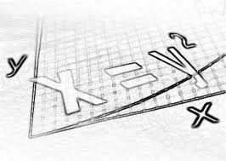

Mathématique 3e secondaire

Collège Regina Assumpta

2015 – 2016



Nom : _____________________________

Groupe : _____

|  |
| --- |
| SECTION 7.1 |

1. Résous chacune des équations suivantes. Donne une réponse exacte.

|  |  |
| --- | --- |
|  |  |
|  |  |
|  |  |

1. Résous chacune des équations suivantes. Donne une réponse exacte.

|  |  |
| --- | --- |
|  |  |
|  |  |
|  |  |

1. Résous chacune des équations suivantes. Donne une réponse exacte.

|  |  |
| --- | --- |
|  |  |
|  |  |
|  |  |

1. Résous chacune des équations suivantes. Donne une réponse exacte.

|  |  |
| --- | --- |
| a)  = | b)  = |
| c) = | d) 16 + x = |
| e) | f) |
| g) | h) |

1. Résous chacune des équations suivantes. Donne une réponse exacte.

|  |  |
| --- | --- |
| a) | b) y + – = y + – |
| c) | d) |
| e) | |

1. La façade d'une maison présente le même nombre de fenêtres aux divers étages. Au premier, au deuxième et au troisième, chaque fenêtre a 12 carreaux; au quatrième étage, chaque fenêtre en a 8 seulement. On compte en tout 264 carreaux. Combien y a-t-il de fenêtres à chaque étage?
2. Partager 340$ entre trois personnes, de manière que la première ait 10$ de moins que la deuxième, et celle-ci 40$ de plus que la troisième.

1. La somme de trois nombres est 299. Il faudrait ajouter 20 au premier nombre pour atteindre le deuxième; quant au troisième, il surpasse le deuxième de 10. Quels sont ces trois nombres?
2. Trouve trois nombres consécutifs tels que le tiers du premier, plus le quadruple du second desquels on retranche la moitié du troisième donne 26.
3. Quatre personnes se partagent 1 460$. Pierre reçoit le quart de la part de Paul. Jacques reçoit le double de la part de Paul et Luc reçoit le cinquième de la part de Jacques. Calcule la part de chacun.
4. Si dans une classe on met 5 élèves par rangée, 4 n'ont pas de place; si l'on en met   
    6 par rangée, il reste 2 places. Combien y a-t-il de rangées et d'élèves?
5. Cinq personnes se sont partagé 8 591$. Trouve la part de chacune, sachant que la deuxième a reçu les trois quarts de ce qu’a reçu la première, la troisième, les trois quarts de ce qu’a reçu la seconde, et ainsi de suite.
6. Traduire chacune des situations décrites par un système d’équations.
7. La somme de 2 nombres est de 54 et leur différence est 30.

 :

 :

Le système est :

1. Si tu additionnes le premier de 2 nombres au double du second, la somme est 21; mais quand tu additionnes le second nombre au double du premier, le résultat est 18.

 :

 :

Le système est :

1. Il y a 6 ans, Christophe avait 4 fois l’âge de Sylvie. Dans 4 ans, il n’aura plus que 2 fois son âge.

 :

 :

Le système est :

1. Deux nombres sont dans le rapport . Leur somme est de 88.

 :

 :

Le système est :

1. Il y a 4 ans, Normand avait 4 fois l’âge de Bruno; dans 2 ans, Il n’aura plus que 3 fois son âge.

 :

 :

Le système est :

1. Pour 10$, Sophie achète 14 poires et 4 jus de fruits ou encore, 8 poires et 8 jus de fruits.

 :

 :

Le système est :

1. Une somme d’argent s’élève à 68,70$ et est constituée de pièces de 25 cents et de pièces de 10 cents. On compte en tout 300 pièces de monnaie.

 :

 :

Le système est :

1. Cinq tables et 8 chaises coûtent 575$ alors que trois tables et 5 chaises coûtent 350$.

 :

 :

Le système est :

1. Six disques et quatre DVD coûtent 116$ tandis que onze disques et 4 DVD coûtent 183$.

 :

 :

Le système est :

1. Une somme de 24$ est constituée de 135 pièces de monnaie, les unes de 25 cents et les autres de 10 cents.

 :

 :

Le système est :

1. Détermine **graphiquement** le couple solution du système d’équations ci-dessous.

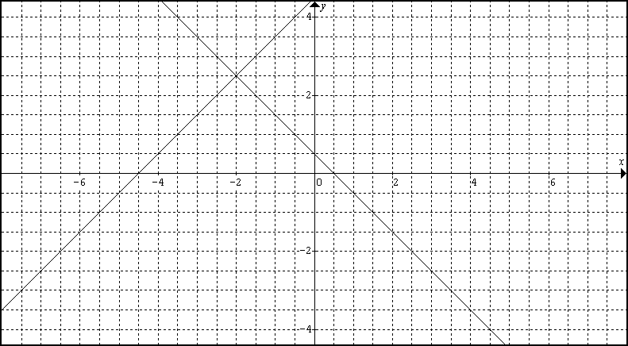

Réponse : Le couple solution est : ( , )

1. Détermine **graphiquement** le couple solution des systèmes d’équations suivants.
2. 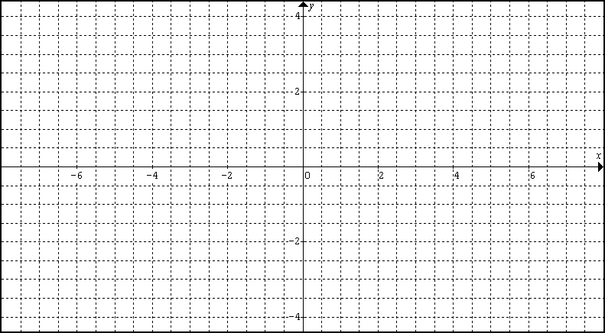 y =  et y = 

Réponse : Le couple solution est :

1.  y = - x et y = 

Réponse : Le couple solution est :

|  |
| --- |
| SECTION 7.2 |

1. Résous les systèmes d’équations suivants par la méthode de ton choix.

a)  b)  c) 

d)  e)  f) 

g)  h)  i) 

j)  k)  l) 

m)  n)  o) 

p)  q)  r) 

1. Résous les systèmes d’équations suivants par la méthode de ton choix.

a)  b)  c) 

d)  e)  f) 

g)  h)  i) 

j)  k)  l) 

**Résous les problèmes suivants à l’aide de la méthode de ton choix.**

1. La somme de 2 nombres est de 54 et leur différence est 30. Quels sont ces 2 nombres?
2. Si tu additionnes le premier de 2 nombres au double du second, la somme est 21. De plus, quand tu additionnes le second nombre au double du premier, le résultat est 18. Quels sont ces 2 nombres?
3. Il y a 6 ans, Christophe avait 4 fois l’âge de Sylvie. Dans 4 ans, il n’aura plus que 2 fois son âge. Quel est l’âge actuel de chacun?
4. Deux nombres sont dans le rapport . Leur somme est de 88. Quels sont ces deux nombres?
5. Il y a 4 ans, Normand avait 4 fois l’âge de Bruno; dans 2 ans, Il n’aura plus que 3 fois son âge. Quel âge auront-ils dans 6 ans?
6. Pour 10$, Sophie achète 14 poires et 4 jus de fruits ou encore, 8 poires et 8 jus de fruits. Trouve le prix d’une poire et celui d’un jus.
7. Une somme d’argent s’élève à 68,70$ et est constituée de pièces de 25 cents et de pièces de 10 cents. Si on compte en tout 300 pièces de monnaie, combien y a-t-il de pièces de monnaie de chaque sorte?
8. Cinq tables et 8 chaises coûtent 575$ alors que trois tables et 5 chaises coûtent 350$. Détermine le coût d’une table et celui d’une chaise.
9. Six disques et quatre DVD coûtent 116$ tandis que onze disques et quatre DVD coûtent 183$. Trouve le prix d’un disque et celui d’un DVD.
10. Une somme de 24$ est constituée de 135 pièces de monnaie, les unes de 25 cents et les autres de 10 cents. Trouve le nombre de pièces de 10 cents et de 25 cents.
11. Un père a 44 ans et son fils 20. Combien y a-t-il de temps que l'âge du père était trois fois celui du fils?
12. Un maître propose 16 problèmes à un élève et lui promet 10 points pour chacun des problèmes qu'il réussira, à condition que l'élève lui remette 5 points pour chacun de ceux qu'il ne réussira pas; or, il arrive que le maître doit 70 points à l'élève. Combien celui-ci a-t-il réussi de problèmes?
13. Une mère a 30 ans et son fils a 5 ans. Dans combien d'années l'âge de la mère sera-t-il le double de celui de l'enfant?
14. Dans la rue, il y a des automobiles et des bicyclettes. Il y en a 20 en tout. Si le total des roues est de 50, quel est le nombre d'automobiles et de bicyclettes?
15. Il y a 5 ans, Simon avait 5 fois l’âge de Lyson. Aujourd’hui il a 3 fois l’âge de Lyson. Quel âge aura-t-il dans 8 ans?
16. Partager 20 en deux parties telles que la somme de 5 fois l'une et de 7 fois l'autre soit 124.
17. Caroline a 9$ en pièces de 10 cents et de 5 cents. Trouve le nombre de pièces de chaque sorte, sachant qu'il y a 100 pièces en tout.



1. Une voiture roule à 30 km/h. Une moto quitte le même endroit une demi-heure plus tard et roule, dans la même direction, à 40 km/h. Au bout de combien de temps la moto aura-t-elle rejoint la voiture ?

MCj04241880000[1]

|  |
| --- |
| SECTION 7.3 |

1. Simplifie et exprime sous forme exponentielle chacune des expressions suivantes.
2. 3c • 33c3 • 34c4 =
3. 22 x 3y 2 • 22 • 32 x y 4 • 24 • 3 x 2 y 5 =
4. (22 x2y-2)3 =
5. (24 a-3b2c)6 =
6. (22 • 5 cd-2)4 • (2 • 3 c-1d3)-2 =
7.  =
8.  =
9.  =
10.  =

**j) =**

1. Simplifie les expressions algébriques suivantes et exprime ta réponse en notation exponentielle.
2.  =
3.  =
4.  =
5.  =
6.  =
7. =
8. Simplifie et exprime sous forme exponentielle.
9. 
10. (26 a-2b-3)-3  (2-3 ab2)-6 =
11. 
12. 
13. 
14.  =
15.  =
16.  =
17. =
18. =
19.  =
20.  =

***MC900293452[1]Problèmes Défis***

1.  =
2.  =



1.  =
2. Simplifie les expressions suivantes.
3. =
4. =
5.  =
6. =
7. Un groupe d’étudiants projette de faire un voyage éducatif en France. La responsable détermine le coût total de cette expédition. Elle conclut que si elle demande 765$ à chacun, il lui manquera 405$ et si elle demande 785$ à chacun, il lui restera 55$. Quel est le coût total du voyage en France?

**Réponse : Le voyage en France coûte $.**

1. Dans 5 ans, Jules aura 5 fois l’âge d’Henry. Il y a 5 ans, Henry était 45 fois plus jeune que Jules. Quels âges auront-ils dans 10 ans?

**Réponse : Dans 10 ans, Jules aura ans et Henry sera âgé de ans.**

|  |
| --- |
| Situation-problème |

1. Delphine et Malik discutent de leur emploi étudiant respectif et comparent leur rémunération.

**Salaire de Delphine :**

Le salaire de Delphine se compose d’un salaire de base auquel s’ajoute un pourcentage calculé sur le total de ses ventes. Ce pourcentage augmente à partir de 2500,00$ de ventes afin de l’encourager à vendre davantage! Le graphique ci-contre fournit de l’information sur son salaire.

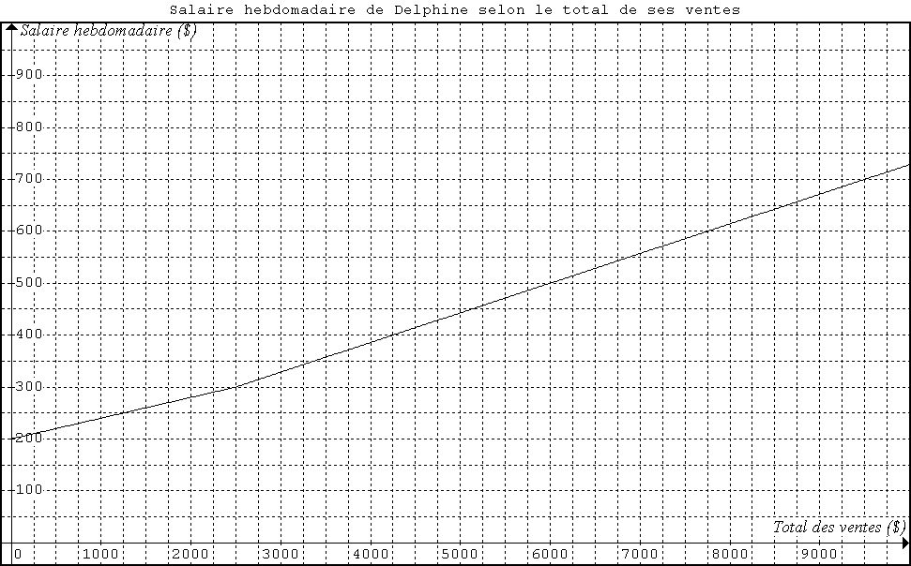

••

••

••

**Salaire de Malik :**

De son côté, Malik a très peu d’informations sur son salaire. Il sait qu’il bénéficie d’une somme de base à laquelle s’ajoute un pourcentage calculé sur le total de ses ventes et que ce pourcentage demeure toujours constant. Il sait aussi que s’il vend pour 2000$, son salaire hebdomadaire sera de 240$ et que s’il atteint 5000$ de ventes, son salaire hebdomadaire sera alors de 450$.

Quel doit être le montant total de leurs ventes pour que Delphine et Malik reçoivent le même salaire hebdomadaire ? Quel est ce salaire hebdomadaire ?

**\*\*\* Tu dois faire une démarche ALGÉBRIQUE et travailler avec les valeurs exactes, ce qui veut dire avec des fractions. Seulement les réponses finales doivent être arrondies au centième près puisqu’elles représentent un montant d’argent.**

**DÉMARCHE**

|  |
| --- |
| Révision algébrique |

1. Quel est le coefficient de «**ab**» après avoir réduit l’expression algébrique suivante?

 =

1. Résous chacune des équations suivantes :
2. 7a - ÷ 2 = 9a – 3
3.  +  = 0
4. 
5. 
6. 
7. 
8. g) 
9. 
10. 
11. 3x +  +  = 37
12.  -  = 3 + 
13. +  = 2 - 
14. 
15. 
16. 

|  |
| --- |
| RÉPONSES |

**Section 7.1 : #1 à 15**

**1)** a)b =  b) c = c) x =  d) y =  e) x = 

f) a = ou a = -

**2)** a) a = 3 b) x = 30 c)n =3 d) x = -8 e) y = f) a = -6

**3)** a) z = b) y =  c) u = d) t = 0 e) b = – 2 f) x = ou x = -

**4)** a) x = – 5 b) x = 1 c) y = – 11 d) x = 2 e) x = 10 f) x = 34

g) y =  h) x = 

**5)** a) x =  b) y =  c) x =  d) a =  e) b = 

**6)**  Il y a 6 fenêtres par étage.

**7)** Les trois personnes ont 90$, 120$ et 130$.

**8)** Les trois nombres sont 83, 103 et 113.  
**9)** Les trois nombres sont 6, 7 et 8.  
**10)** L’avoir de Pierre est 100$, celui de Paul est 400$, celui de Jacques est 800$ et celui de Luc 160$.  
**11)** Dans la classe, il y a 6 rangées et 34 élèves.  
**12)** La première personne a 2816$, la deuxième a 2112$, la troisième a 1584$, la quatrième a 1188$ et la cinquième a 891$.  
**13)** a) x : Le premier nombre y : Le deuxième nombre   
 x + y = 54 et x – y = 30

b) x : Le premier nombre y : Le second nombre  
 x + 2y = 21 et 2x + y = 18

c) x : L’âge **actuel** de Christophe. y : L’âge **actuel** de Sylvie.

x – 6 = 4(y – 6) et x + 4 = 2(y + 4)

d) x : Le premier nombre y : Le second nombre

 et x + y = 88

e) x : L’âge **actuel** de Normand y : L’âge **actuel** de Bruno

x – 4 = 4(y – 4) et x + 2 = 3(y + 2)

f) x : Le prix d’une poire y : Le prix d’un jus de fruits

10 = 14x + 4y et 10 = 8x + 8y

g) x : Nombre de pièces de 25 cents y : Nombre de pièces de 10 cents

25x + 10 y = 6870 et x + y = 300

h) x : Le prix d’une table y : Le prix d’une chaise

5x + 8y = 575 et 3x + 5y = 350

i) x : Le prix d’un disque y : Le prix d’un DVD

6x + 4y = 116 et 11x + 4y = 183

j) x : Nombre de pièces de 25 cents y : Nombre de pièces de 10 cents

25x + 10y = 2400 et x + y = 135

**14)** Le couple solution est :  ou (-2; 2,5)  
**15)** a) Le couple solution est : (6 , 1)  
 b) Le couple solution est :  ou (-1,5; 1,5)

**Section 7.2 : #16 à 35**

**16)** a) (-3 , 1) ou x = -3, y = 1 b) (-1 , -2) ou x = -1, y = -2 c) (-5 , -3) ou x = -5, y = -3

d) ou x = , y = 2 e) ou x = , y =  f) (0, -3) ou x = 0, y = -3

g) ou x = -7, y = 17 h) ou x = , y = i) ou x = 0, y = 

j) (5 , 4) ou x = **5,** y = 4 k) (18 , 9) ou x = 18, y = 9 l) (-5 , -3) ou x = -5, y = -3

m) ou x =, y = n) ou x =, y =  o) (-5, -3) ou x = -5,y = -3

p) (-21, -10) ou x = -21, y = -10 q) ou x = , y =  r) (10 , 19) ou x = 10, y = 19

**17)** a) ou x = , y = -1 b) (0 , 1) ou x = 0, y = 1 c) (-1 , -2) ou x = -1, y = -2

d) (2 , 0) ou x = 2, y = 0 e) ou x = 2, y =  f) (0, 4) ou x = 0, y = 4

g) ou x = , y = -1 h) ou x = 0, y = i) ou x = , y = -1

j) ou x = , y = - k) ou x = , y =l) (4 , -2) ou x = 4, y = -2

**18)** Ces deux nombres sont 42 et 12.

**19)** Ces deux nombres sont 5 et 8.

**20)** Christophe a 26 ans et Sylvie a 11 ans.

**21)**  Ces deux nombres sont 40 et 48.

**22)**  Dans 6 ans, Normand aura 58 ans et Bruno aura 22 ans.

**23)**  Une poire coûte 50 sous et un jus de fruit coûte 75 sous.

**24)**  Il y a 258 pièces de 25 cents et 42 pièces de 10 cents.

**25)**  Une table se vend 75$ et une chaise 25$.

**26)**  Un disque coûte 13,40$ et un DVD coûte 8,90$.

**27)**  Il y a 70 pièces de 25 cents et 65 pièces de 10 cents.

**28)**  Il y a 8 ans, l’âge du père était trois fois celui du fils.

**29)**  L’élève a réussi 10 problèmes.

**30)**  L’âge de la mère sera le double de celui de l’enfant dans 20 ans.

**31)** Dans la rue, il y a 5 autos et 15 bicyclettes.

**32)** Dans 8 ans, Simon aura 38 ans.

**33)** Les deux parties sont 8 et 12.

**34)** Caroline possède 20 pièces de cinq cents et 80 pièces de dix cents.

**35)** La moto rejoindra la voiture après 1h30.

**Section 7.3 : #36 à 41**

**36)** a) 38c8 b) 28 • 33 x6y11 c)  d)  e)    
 f)  g)  h)  i)  j) 

**37)** a)  b)  c)  d)  e)  f) 

**38)** a) 24a3b5  b)  c) d)  e)  f)   
g)  ·  h)  i)  j)  k)   
l)  m)  n)  o) 2a+2 · 34b aa+2ya p) a

**39)** a) x2 b)  c)  d) 

**40)** Le voyage en France coûte 18 000$.  
**41)** Dans 10 ans, Jules aura 60 ans et Henry sera âgé de 16 ans.

**Situation-problème : le salaire de Delphine et Malik : #42**

**42)**  Delphine et Malik auront le même salaire hebdomadaire si le total de leurs ventes est d’environ 4 444,44$ et ce salaire sera d’environ 411,11$.

**Révision algébrique : #43-44**

**43)** L’expression algébrique réduite est : 8a2b . Le coefficient de «**ab**» est donc .

**44)** a) a =  b) x = - 5 c) t =6 d) c = 2 e) b=1 f) m = - 

g) v = -99 h) r = - 9 i) p =  j) x = 10 k) x = 32 l) x = 

m) x =  n) x =  o) x = 